**UNIVERSIDAD PRIVADA DE TACNA**



**FACULTAD DE INGENIERIA**

**Escuela Profesional de Ingeniería de Sistemas**

**Sistema de monitorización y gestión del consumo eléctrico   
Energy Motor**

**Curso:** *Programación Web 2*

**Docente:** *Mag. Enrique Félix Lanchipa Valencia*

**Integrantes:**

Mamani Condori, Gilmer Donaldo (2012042779)  
Chata Choque, Brant Anthony (2020067577)  
Vilca Condori, Erlang Fernando (2019064024)

**Tacna – Perú**

***2025***

|  |  |  |  |  |  |
| --- | --- | --- | --- | --- | --- |
| CONTROL DE VERSIONES | | | | | |
| Versión | Hecha por | Revisada por | Aprobada por | Fecha | Motivo |
| 1.0 | MPV | ELV | ARV | 10/10/2020 | Versión Original |

*Sistema de monitorización y gestión del consumo eléctrico   
Energy Motor*

Documento de Arquitectura de Software

Versión *{1.0}*

|  |  |  |  |  |  |
| --- | --- | --- | --- | --- | --- |
| CONTROL DE VERSIONES | | | | | |
| Versión | Hecha por | Revisada por | Aprobada por | Fecha | Motivo |
| 1.0 | GMC | ACC | GMC | 27/10/25 | Versión Original |

INDICE GENERAL

Contenido

1. INTRODUCCIÓN 5

1.1. Propósito (Diagrama 4+1) 5

1.2. Alcance 5

1.3. Definición, siglas y abreviaturas 5

1.4. Organización del documento 5

2. OBJETIVOS Y RESTRICCIONES ARQUITECTONICAS 6

2.1.1. Requerimientos Funcionales 6

2.1.2. Requerimientos No Funcionales – Atributos de Calidad 6

3. REPRESENTACIÓN DE LA ARQUITECTURA DEL SISTEMA 7

3.1. Vista de Caso de uso 7

3.1.1. Diagramas de Casos de uso 7

3.2. Vista Lógica 7

3.2.1. Diagrama de Subsistemas (paquetes) 7

3.2.2. Diagrama de Secuencia (vista de diseño) 8

3.2.3. Diagrama de Colaboración (vista de diseño) 8

3.2.4. Diagrama de Objetos 9

3.2.5. Diagrama de Clases 9

3.2.6. Diagrama de Base de datos (relacional o no relacional) 9

3.3. Vista de Implementación (vista de desarrollo) 10

3.3.1. Diagrama de arquitectura software (paquetes) 10

3.3.2. Diagrama de arquitectura del sistema (Diagrama de componentes) 10

3.4. Vista de procesos 11

3.4.1. Diagrama de Procesos del sistema (diagrama de actividad) 11

3.5. Vista de Despliegue (vista física) 11

3.5.1. Diagrama de despliegue 11

4. ATRIBUTOS DE CALIDAD DEL SOFTWARE 12

Escenario de Funcionalidad 12

Escenario de Usabilidad 12

Escenario de confiabilidad 13

Escenario de rendimiento 13

Escenario de mantenibilidad 14

Otros Escenarios 14

1. INTRODUCCIÓN
   1. Propósito (Diagrama 4+1)

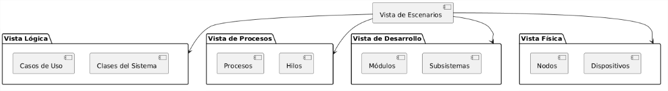

* 1. Alcance

Sistema de monitoreo energético en tiempo real con gestión de usuarios y alertas.

* 1. Definición, siglas y abreviaturas
* **SAD**: Documento de Arquitectura del Sistema
* **RF**: Requerimientos Funcionales
* **RNF**: Requerimientos No Funcionales
* **CU**: Caso de Uso

* 1. Organización del documento

Este documento describe la arquitectura del sistema mediante múltiples vistas.

# **OBJETIVOS Y RESTRICCIONES ARQUITECTONICAS**

[Establezca las prioridades de los requerimientos y las restricciones del proyecto)

* 1. Priorización de requerimientos

### Requerimientos Funcionales

| ID | Requerimiento | Prioridad |
| --- | --- | --- |
| RF-001 | Ingestión de datos | Alta |
| RF-002 | Dashboard tiempo real | Alta |
| RF-003 | Gestión de dispositivos | Media |
| RF-004 | Sistema de alertas | Alta |

### 

### Requerimientos No Funcionales – Atributos de Calidad

| ID | Requerimiento | Tipo | Descripción |
| --- | --- | --- | --- |
| RNF-001 | Escalabilidad | Escalabilidad | Soporte 100 dispositivos concurrentes |
| RNF-002 | Seguridad | Seguridad | Autenticación JWT, encriptación TLS 1.2+ |
| RNF-003 | Disponibilidad | Confiabilidad | 99.5% uptime mensual |

# **REPRESENTACIÓN DE LA ARQUITECTURA DEL SISTEMA**

* 1. Vista de Caso de uso

### Diagramas de Casos de uso

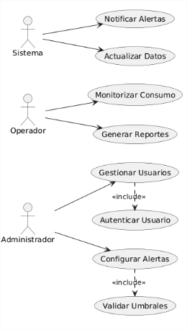

* 1. Vista Lógica

### Diagrama de Subsistemas (paquetes)

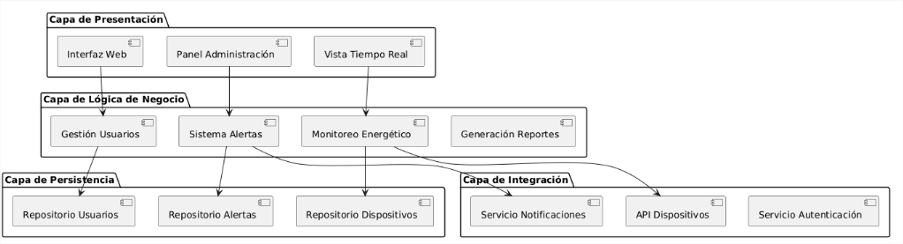

### Diagrama de Secuencia (vista de diseño)

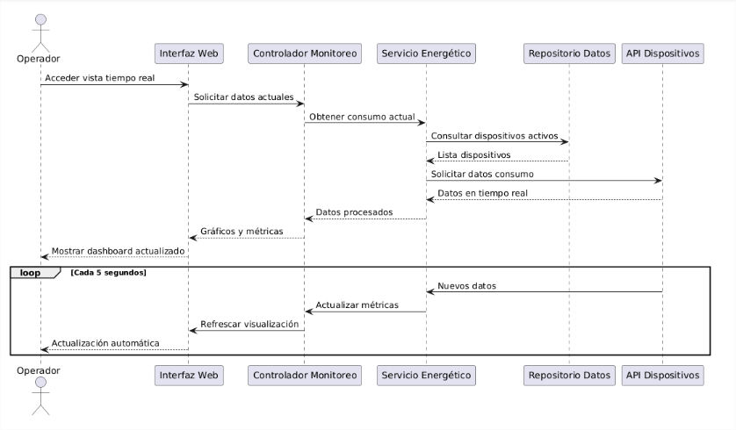

### Diagrama de Colaboración (vista de diseño)

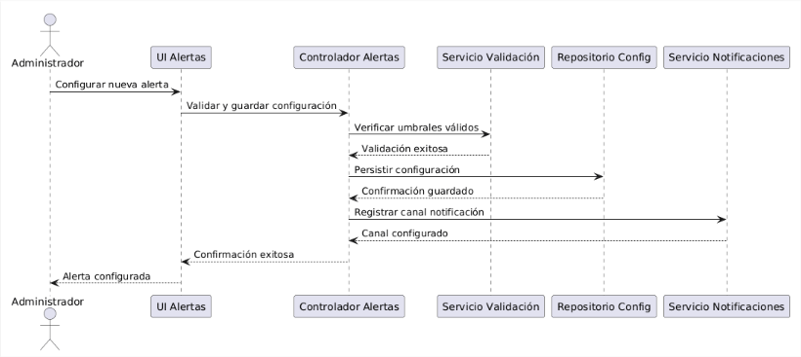

### Diagrama de Objetos

### Diagrama de Clases

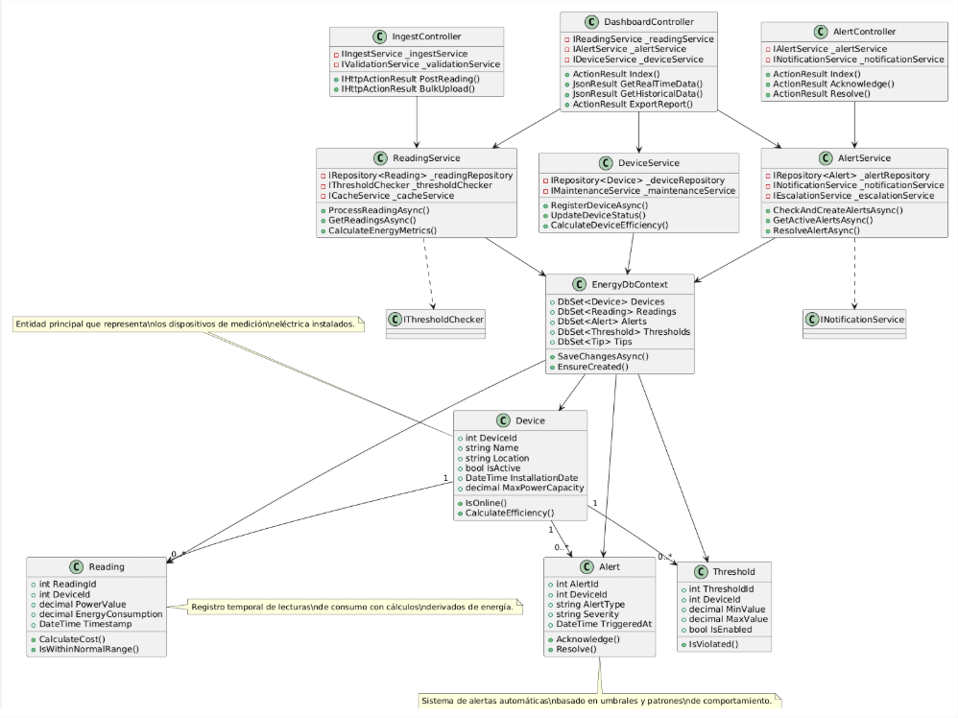

### Diagrama de Base de datos (relacional o no relacional)

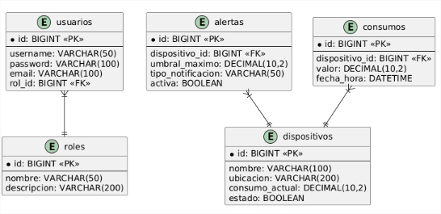

* 1. Vista de Implementación (vista de desarrollo)

### Diagrama de arquitectura software (paquetes)

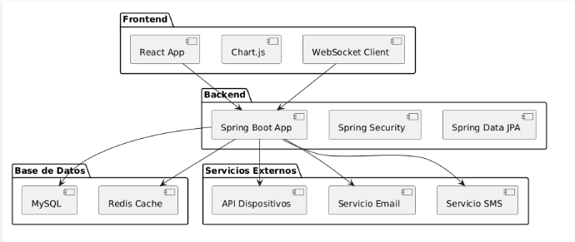

### Diagrama de arquitectura del sistema (Diagrama de componentes)

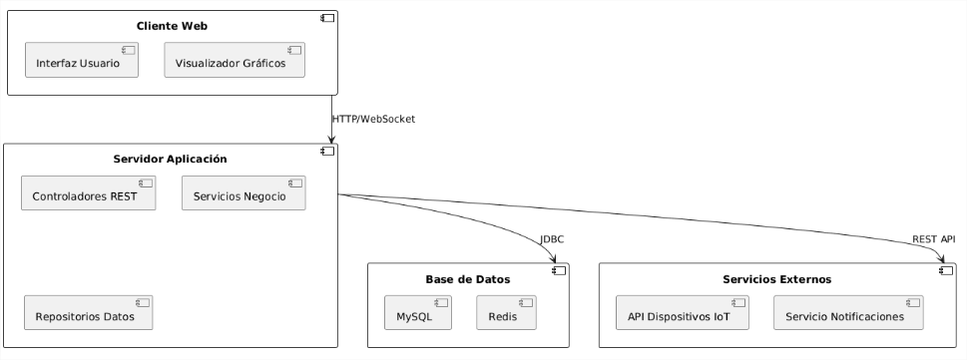

* 1. Vista de procesos

### Diagrama de Procesos del sistema (diagrama de actividad)

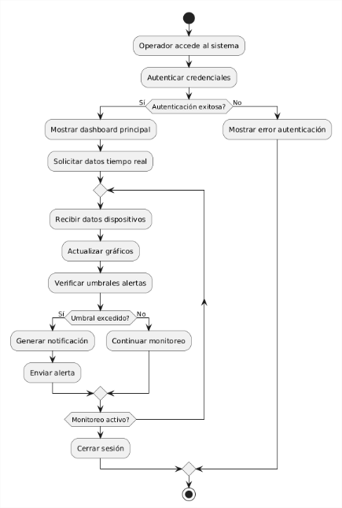

* 1. Vista de Despliegue (vista física)

### Diagrama de despliegue

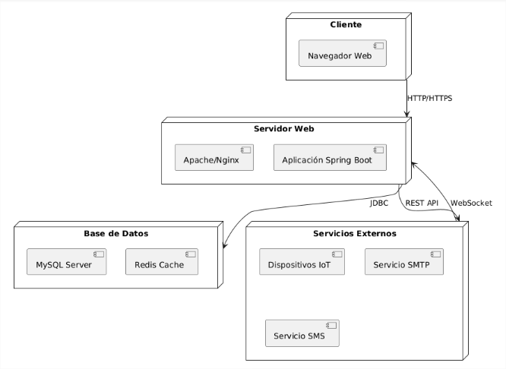

# **ATRIBUTOS DE CALIDAD DEL SOFTWARE**

Escenario de Funcionalidad

* **Estímulo:** Administrador accede al módulo de alertas y configura nuevos umbrales con parámetros específicos (valor umbral, tipo de notificación, dispositivos afectados, horarios de activación)
* **Respuesta Esperada:**
  + Validación en tiempo real de todos los campos del formulario con retroalimentación inmediata
  + Verificación de permisos del usuario para configurar alertas en los dispositivos seleccionados
  + Persistencia segura de la configuración en base de datos con transacciones ACID
  + Activación inmediata del mecanismo de monitoreo para la nueva alerta
  + Confirmación visual detallada con resumen de la configuración aplicada
  + Actualización en tiempo real de la lista de alertas activas
* **Métricas:**
  + Completitud funcional: 100% de operaciones CRUD operativas
  + Tiempo de procesamiento de configuración: < 500ms
  + Precisión en validaciones de negocio: 99.9%
  + Cobertura de funcionalidades documentadas: 95%
  + Tasa de éxito en primera configuración: 98%

Escenario de Usabilidad

* **Estímulo:** Operador sin experiencia previa en sistemas de monitoreo accede al sistema por primera vez con el objetivo de monitorear consumo energético
* **Respuesta Esperada:**
  + Interfaz intuitiva con diseño consistente y patrones de navegación predecibles
  + Curva de aprendizaje mínima mediante elementos de UI auto-explicativos
  + Retroalimentación inmediata y comprensible para todas las acciones del usuario
  + Navegación fluida entre módulos con transiciones suaves y tiempos de carga mínimos
  + Diseño responsive que se adapta a diferentes dispositivos y tamaños de pantalla
  + Mensajes de error claros y constructivos con sugerencias de solución
  + Documentación contextual accesible desde cada funcionalidad
* **Métricas:**
  + Tiempo de aprendizaje para operaciones básicas: < 30 minutos
  + Eficiencia en completar tareas críticas: 90% de éxito en primer intento
  + Satisfacción del usuario medida en encuestas: > 4.5/5 puntos
  + Reducción de errores de usuario en flujos principales: 80%
  + Tiempo promedio para completar tareas recurrentes: < 2 minutos

Escenario de confiabilidad

* **Estímulo:** Fallo simultáneo en servidor de base de datos principal y pérdida de conexión con 30% de los dispositivos IoT durante horario pico de operación
* **Respuesta Esperada:**
  + Degradación elegante de servicios no críticos manteniendo funcionalidades esenciales
  + Activación automática de mecanismos de cache y replicas de lectura
  + Preservación de datos críticos en almacenamiento temporal seguro
  + Reconexión automática progresiva cuando los servicios se restablecen
  + Notificación proactiva a administradores con detalles del incidente y acciones tomadas
  + Recuperación completa sin pérdida de datos una vez resueltas las fallas
  + Generación de reportes post-incidente para análisis de causas raíz
* **Métricas:**
  + Disponibilidad del sistema: 99.5% uptime anual (máximo 4.38 horas de downtime por año)
  + MTTR (Mean Time To Repair): < 1 hora para incidentes críticos
  + Tolerancia a fallos simultáneos: Hasta 2 componentes críticos pueden fallar sin afectar operación básica
  + Integridad de datos: 0% de pérdida de datos críticos en escenarios de fallo
  + Tasa de éxito en recuperación automática: 95% de los incidentes

Escenario de rendimiento

* **Estímulo:** Carga máxima con 1,500 dispositivos enviando datos de consumo cada 5 segundos, 150 usuarios concurrentes realizando consultas y 50 administradores configurando alertas simultáneamente
* **Respuesta Esperada:**
  + Procesamiento en tiempo real de todos los streams de datos sin degradación perceptible
  + Tiempos de respuesta consistentes para todas las operaciones de usuario
  + Escalado automático de recursos computacionales según demanda
  + Monitoreo proactivo del performance con alertas tempranas de degradación
  + Balanceo eficiente de carga entre servidores y instancias de base de datos
  + Mantenimiento de calidad de servicio durante picos prolongados de carga
* **Métricas:**
  + Tiempo de respuesta para operaciones de lectura: < 2 segundos para el percentil 95
  + Tiempo de respuesta para operaciones de escritura: < 3 segundos para el percentil 95
  + Throughput máximo del sistema: 1,200+ transacciones/segundo sostenidas
  + Utilización de CPU bajo carga máxima: < 80% en servidores de aplicación
  + Latencia de base de datos en consultas frecuentes: < 100ms
  + Tiempo de procesamiento de datos de dispositivos: < 1 segundo desde recepción hasta almacenamiento

Escenario de mantenibilidad

* **Estímulo:** Requerimiento de negocio para modificar la lógica de cálculo de consumo energético incorporando nuevos factores ambientales y cambiando fórmulas existentes
* **Respuesta Esperada:**
  + Localización del cambio en módulos específicos sin afectar componentes no relacionados
  + Pruebas automatizadas que verifican el comportamiento nuevo y existente
  + Despliegue gradual que no afecta funcionalidades en producción
  + Documentación técnica actualizada automáticamente con los cambios
  + Monitoreo post-implementación para detectar regresiones tempranas
  + Capacidad de rollback rápido si se detectan problemas
* **Métricas:**
  + Tiempo promedio de implementación para cambios moderados: < 4 horas
  + Cobertura de pruebas automatizadas: > 85% del código crítico
  + Deuda técnica mantenida: < 5% del código base total
  + Índice de mantenibilidad (MI): > 80/100 puntos
  + Tiempo promedio para identificar ubicación de cambios: < 30 minutos
  + Tasa de éxito en primeros despliegues: 95%

Otros Escenarios

**Seguridad:** Autenticación multi-rol

* **Estímulo:** Múltiples intentos de acceso no autorizado desde diferentes IPs, intentos de inyección SQL en formularios, y usuario legítimo intentando acceder a recursos fuera de sus privilegios
* **Respuesta Esperada:**
  + Autenticación robusta con múltiples factores y políticas de contraseñas fuertes
  + Autorización basada en roles granulares con principio de mínimo privilegio
  + Registro detallado y timestamp de todos los eventos de seguridad
  + Protección proactiva contra ataques comunes (SQL Injection, XSS, CSRF)
  + Cifrado end-to-end de datos sensibles en tránsito y en reposo
  + Detección y bloqueo automático de comportamientos sospechosos
  + Notificación inmediata a administradores de incidentes de seguridad
* **Métricas:**
  + Tiempo de detección de intrusiones: < 5 minutos desde el primer intento
  + Prevención de accesos no autorizados: 100% de bloqueo efectivo
  + Cifrado de datos sensibles: 100% de cobertura
  + Cumplimiento de políticas de seguridad: 95% de adherencia
  + Tiempo de respuesta a incidentes críticos: < 15 minutos
  + Tasa de falsos positivos en detección: < 2%

**Escalabilidad:** Soporte para crecimiento de dispositivos

* **Estímulo:** Crecimiento masivo con incremento del 500% en número de dispositivos monitoreados (de 1,000 a 5,000 dispositivos) durante período de 6 meses
* **Respuesta Esperada:**
  + Escalado horizontal automático de servidores de aplicación según métricas de carga
  + Escalado vertical controlado de bases de datos y servicios de almacenamiento
  + Distribución eficiente de carga mediante algoritmos de balanceo inteligente
  + Mantenimiento de niveles de performance y tiempos de respuesta consistentes
  + Preservación de integridad de datos durante procesos de escalado
  + Optimización automática de consultas y recursos según patrones de uso
* **Métricas:**
  + Tiempo de escalado horizontal: < 15 minutos para añadir capacidad
  + Capacidad máxima teórica del sistema: 10,000+ dispositivos monitoreados
  + Degradación de performance durante procesos de escalado: < 10%
  + Costo de escalado: Incremental y lineal con el crecimiento
  + Eficiencia de recursos: > 80% de utilización promedio
  + Tiempo de adaptación a nuevos patrones de carga: < 24 horas

**Interoperabilidad:** Integración con múltiples APIs de dispositivos

* **Estímulo:** Integración simultánea con sistemas heterogéneos incluyendo plataforma IoT legacy con API SOAP, sistema ERP moderno con REST API, servicio cloud con MQTT, y base de datos departamental con ODBC
* **Respuesta Esperada:**
  + Comunicación exitosa utilizando múltiples protocolos y estándares
  + Transformación eficiente y confiable entre diferentes formatos de datos
  + Manejo elegante de incompatibilidades y diferencias semánticas
  + Sincronización bidireccional automática cuando sea requerido
  + Tolerancia a latencias y disponibilidad variable de sistemas externos
  + Monitoreo integral del estado de todas las integraciones
* **Métricas:**
  + Tasa de éxito en comunicaciones con sistemas externos: 95%
  + Latencia máxima aceptable en integraciones: < 5 segundos
  + Compatibilidad con estándares industriales: 90% de cobertura
  + Tiempo de desarrollo de nuevos conectores: < 1 semana por protocolo
  + Tasa de error en transformaciones de datos: < 0.1%
  + Disponibilidad de gateways de integración: 99.9%